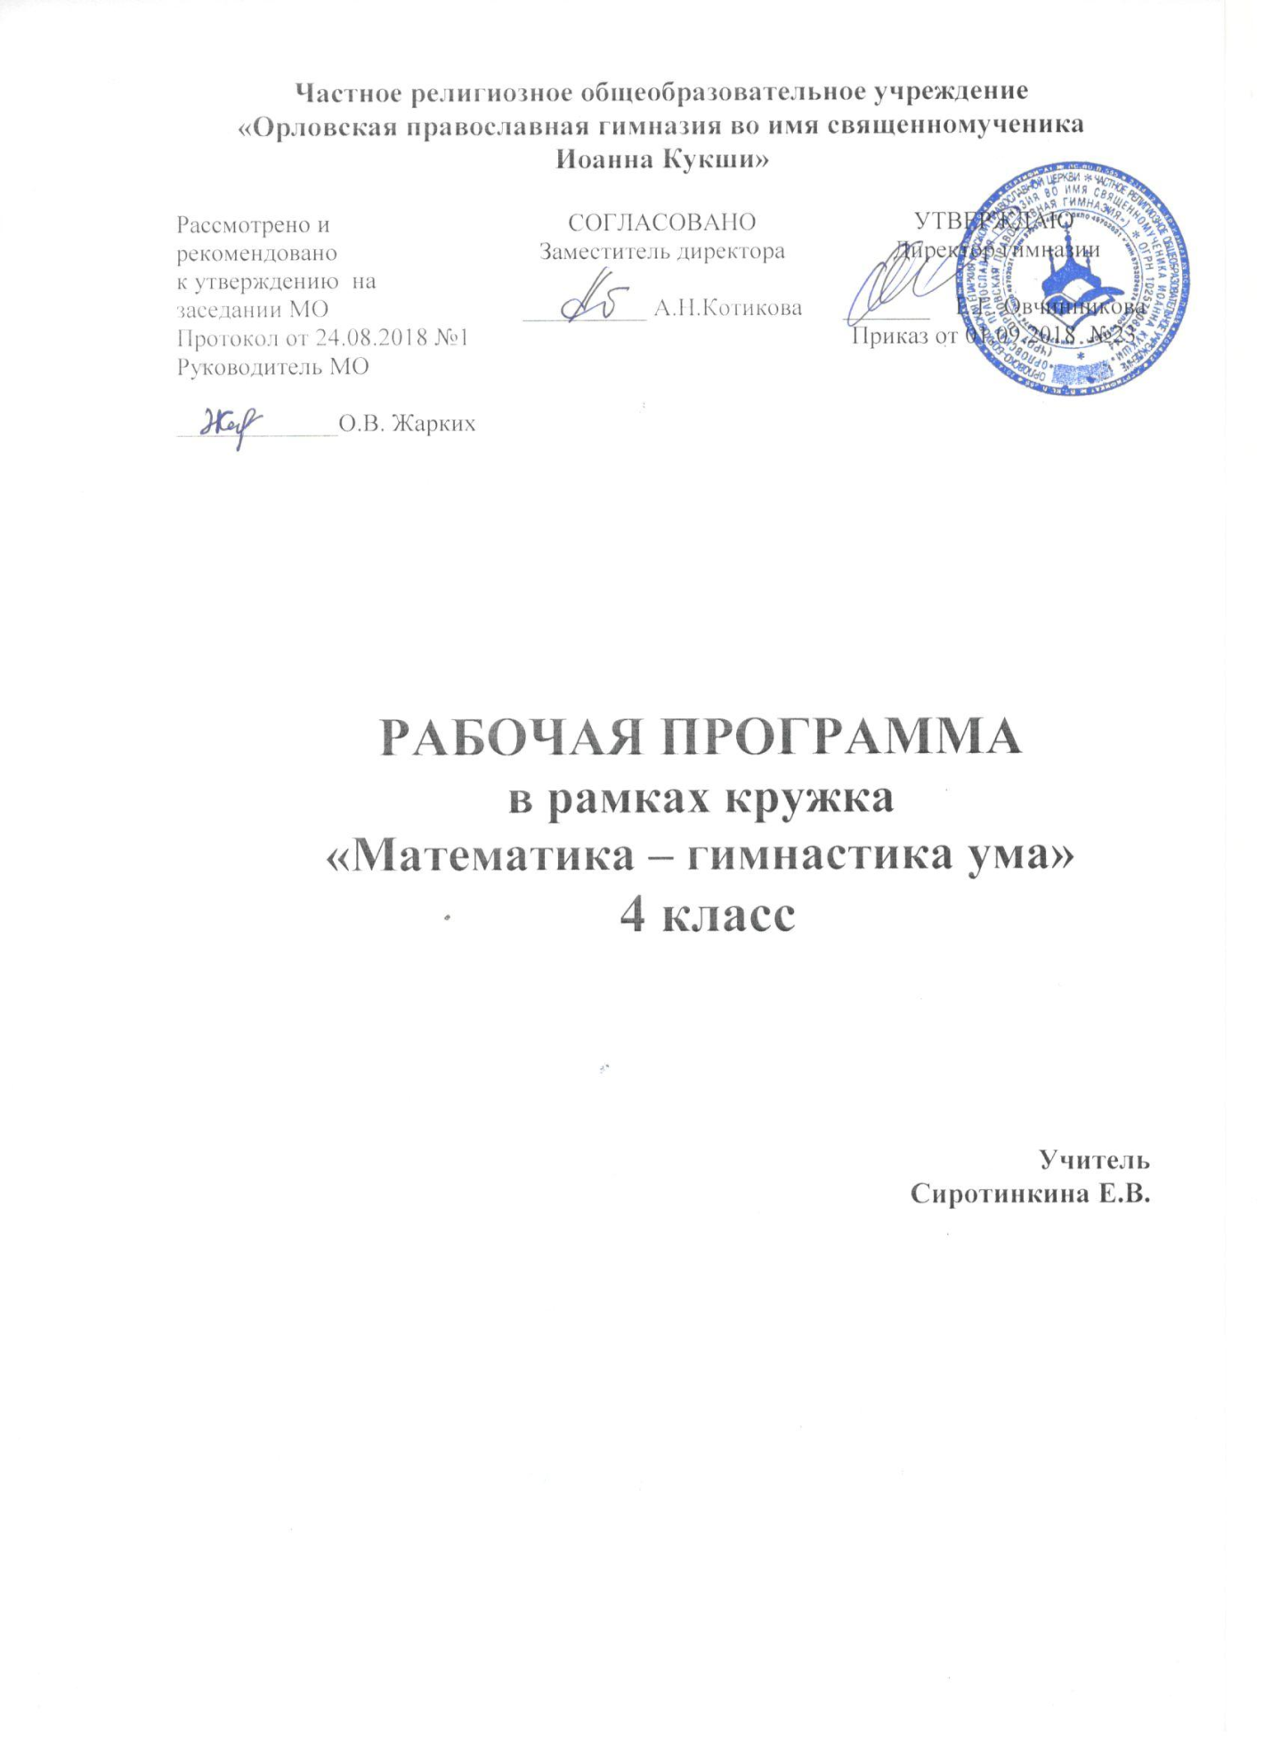

РАБОЧАЯ ПРОГРАММА
в рамках кружка «Математика – гимнастика ума»
4 класс
Рабочая программа по математике разработана на основе Федерального государственного образовательного стандарта начального общего образования, Концепции духовно-нравственного развития и воспитания личности гражданина России, планируемых результатов начального общего образования; примерной программы начального общего образования по математике (автор Моро М.И.)
На изучение данного курса «Математика – гимнастика ума» отводится 1 ч. в неделю. Итого – 35 часов.

РЕЗУЛЬТАТЫ ИЗУЧЕНИЯ КУРСА:
Личностные результаты
- Чувство любви к своей Родине, народу, истории;
- осознание роли своей страны в мировом развитии, уважительное отношение к семейным ценностям,
- бережное отношение к окружающему миру;
- целостное восприятие окружающего мира;
- развитие мотивации учения;
- умение анализировать свои действия и управлять ими;
- развитие навыков сотрудничества со взрослыми и сверстниками.
Межпредметные результаты
- Способность принимать и сохранять цели, задачи учебной деятельности, находить средства и способы её осуществления;
- овладение способами выполнения заданий творческого и поискового характера;
- способность использовать знаково-символические средства представления информации для создания моделей изучаемых объектов и процессов, схем решения учебно-познавательных и практических задач;
- использование речевых средств и средств информационных и коммуникационных технологий для решения коммуникативных и познавательных задач;
- овладение логическими действиями сравнения, анализа, синтеза, обобщения, построения рассуждений.

СОДЕРЖАНИЕ КУРСА «Математика – гимнастика ума» 4 класс:

На этих занятиях дети будут закреплять знания об элементарных математических представлениях; формировать и совершенствовать мыслительные процессы: анализ, сравнение, обобщение, классификация; усваивать определённые знания и способы действий; работать над развитием логического мышления; отрабатывать вычислительные навыки; развивать умение решать задачи.
Содержание обучения представлено темами: «Сложение и вычитание чисел от 1 до 100». «Табличное умножение и деление чисел от 1 до 100». «Внетабличное умножение и деление чисел от 1 до 100». «Нумерация чисел от 1 до 1000». «Сложение и вычитание чисел от 1 до 1000». «Умножение и деление чисел двузначных и трёхзначных чисел»

Формы организации занятий
- индивидуальная, работа в малых группах, групповые, фронтальные формы работы;
- самостоятельные, проверочные, контрольные работы, тесты, проверочные;
- экскурсии, презентации,
- работа с электронным приложением на диске к учебнику «Математика», 1-4 класс,
- олимпиады, проекты.
ВИДЫ учебной деятельности ДЕЯТЕЛЬНОСТИ:

Обобщение учебного материала, доказательства, выделение существенных признаков, сравнение, анализ, синтез, работа с таблицами, схемами, составление планов, подготовка презентаций на электронном и бумажном носителях, решение текстовых задач различного уровня сложности и т.д.

КАЛЕНДАРНО-ТЕМАТИЧЕСКОЕ ПЛАНИРОВАНИЕ
в рамках кружка «Математика – гимнастика ума»»
4 класс (35ч)
№ | Тема занятия | Дата
1 четверть
1 | Повторение. Нумерация чисел от 1 до 1000. Олимпиадные задания.
2 | Умножение трехзначных чисел на однозначное. Олимпиадные задания. Подготовка к ВПР.
3 | Приёмы письменного деления. Олимпиадные задания. Подготовка к ВПР.
4 | Приёмы письменного деления. Задания повышенной сложности. Подготовка к ВПР.
5 | Приёмы письменного деления. Логические задачи. Подготовка к ВПР.
6 | Чтение, запись, сравнение многозначных чисел. Подготовка к ВПР.
7 | Чтение, запись, сравнение многозначных чисел. Задания повышенной сложности. Подготовка к ВПР.
8 | Таблица единиц площади. Величины. Олимпиадные задания.
2 четверть
9 | Единицы времени. Задачи на развитие мышления. Подготовка к ВПР.
10 | Решение уравнений. Олимпиадные задания. Подготовка к ВПР.
11 | Решение задач на пропорции. Задания повышенной сложности. Подготовка к ВПР.
12 | Повторение материала по теме: «Сложение и вычитание многозначных чисел». Задачи на развитие мышления.
13 | Письменные приёмы умножения. Олимпиадные задания. Подготовка к ВПР.
14 | Деление с числами 0 и 1. Задания повышенной сложности. Подготовка к ВПР.
15 | Решение задач. Задачи на развитие мышления. Подготовка к ВПР.
16 | Умножение и деление на однозначное число. Олимпиадные задания. Подготовка к ВПР.
17 | Решение задач на движение. Логические задачи.
3 четверть
18 | Решение задач на движение. Задания повышенной сложности. Подготовка к ВПР.
19 | Умножение числа на произведение. Олимпиадные задания. Подготовка к ВПР.
20 | Решение задач. Логические задачи. Подготовка к ВПР.
21 | Умножение на числа, оканчивающиеся 0. Развивающие задания. Подготовка к ВПР.
22 | Решение задач. Логические задачи. Подготовка к ВПР.
23 | Деление на числа, оканчивающиеся 0. Олимпиадные задания. Подготовка к ВПР.
24 | Закрепление изученного. Подготовка к ВПР.
25 | Закрепление изученного. Олимпиадные задания.
26 | Решение задач. Логические задачи. Подготовка к ВПР.
4 четверть
27 | Умножение двузначных и трехзначных чисел. Задания на развитие мышления. Подготовка к ВПР.
28 | Письменное деление. Олимпиадные задания. Подготовка к ВПР.
29 | Решение задач. Логические задачи. Подготовка к ВПР.
30 | Деление на трёхзначные числа. Задания на развитие мышления. Подготовка к ВПР.
31 | Деление на трёхзначные числа. Логические задачи.
32 | Повторение изученного материала за год.
33 | Итоговое повторение. Логические задачи.
34 | Итоговое повторение. Задачи на развитие мышления.
35 | Итоговое повторение. Олимпиадные задания.

